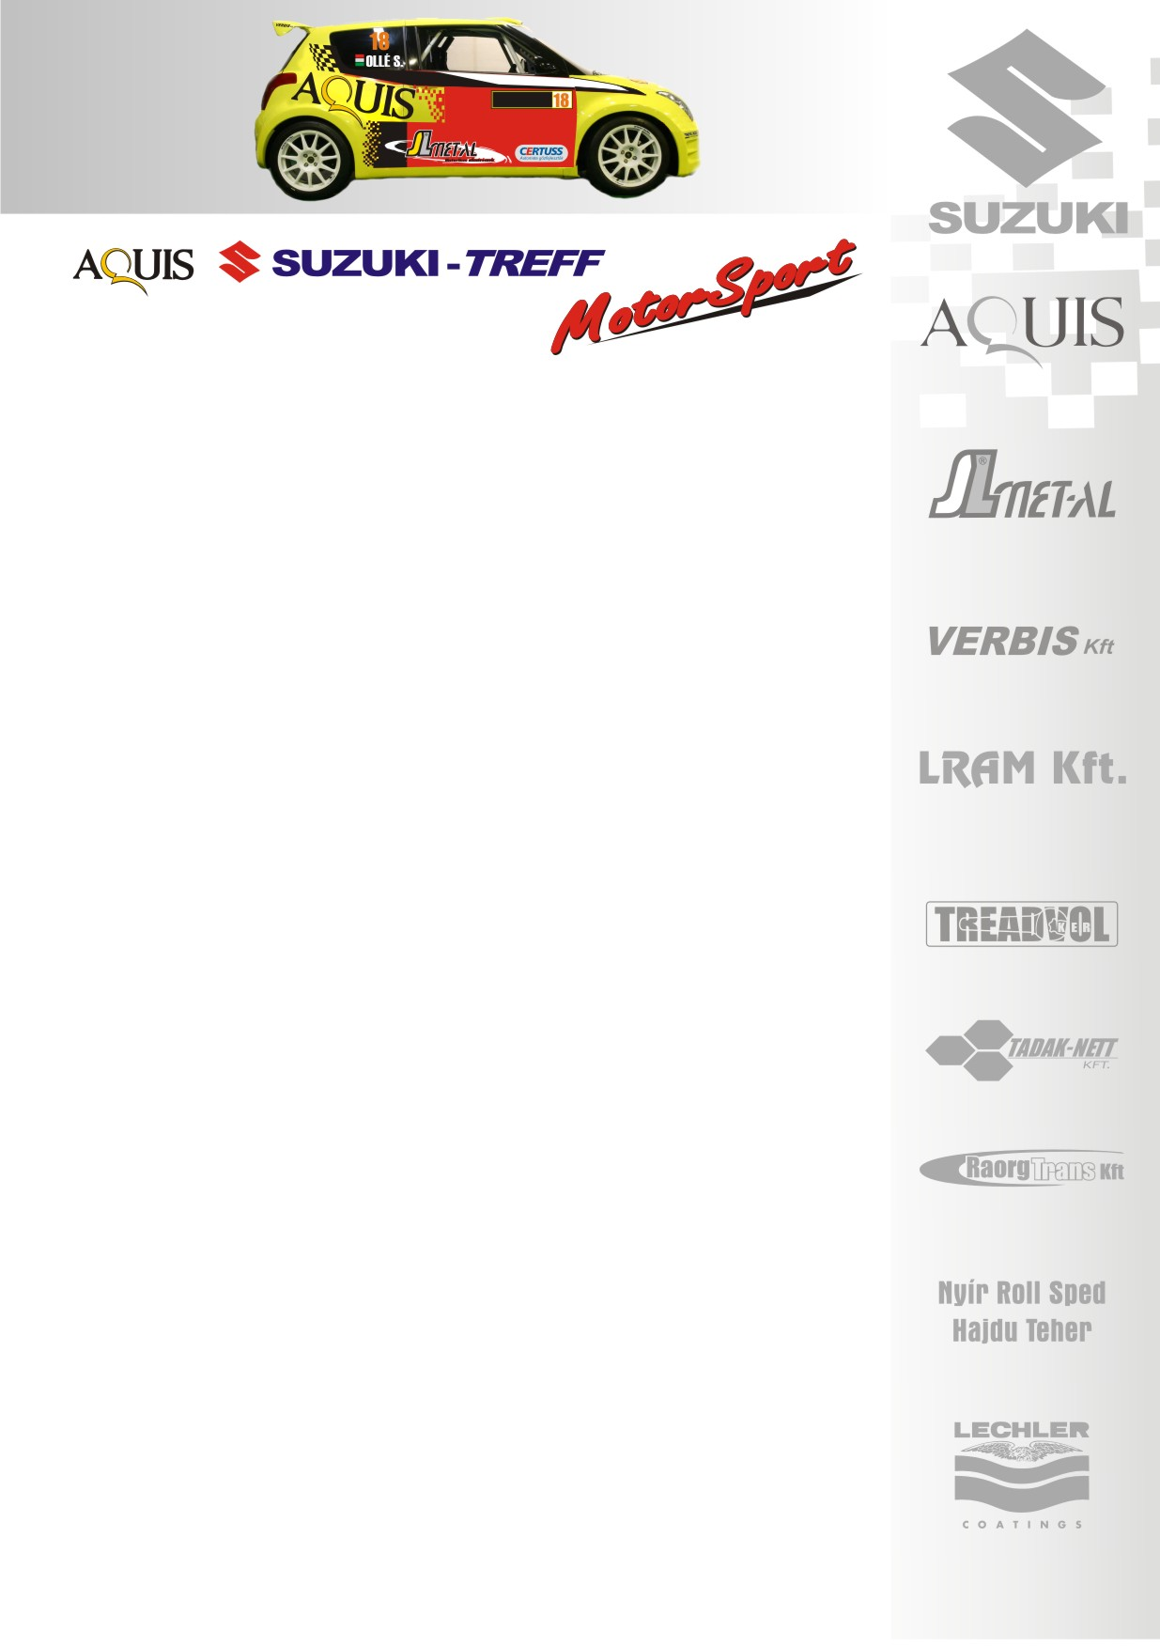
2008. május 4.
Suzuki Team Hungary
Gyarmati Ariel- Kocsis György
Suzuki Ignis Super1600
Miskolc Rallye, Összefoglaló

Nem gondoltuk volna, hogy ilyen eredmények születnek!
Gyarmati Ariel- Kocsis György: „Nagyon jól indult a Miskolc rali, több szakaszgyőzelemmel a tarsolyunkban igazából nagy meccsen vagyunk túl. A kategóriában mind a négyen 10-15 másodpercre voltunk egymástól az első nap végén. Pénteken körülbelül 85 kilométer után is nagyon egyben volt a kategória. Jó időket autóztunk, bár a gumiválasztással akadt gondunk, emiatt háromszor hibáztam, mind a háromszor Kánón. Pénteken kétszer, szombaton egyszer megforogtunk, háttal becsúsztunk az árokba, a nyitó nap pedig, orral félig csúsztunk be az árokba. Összességében 30-40 másodperc maradt bent a három „rumliból”, de hát ebből tanul az ember…ez az autó még érzékenyebb a gumikra, mint a kisautó. Pénteken az intermédiák nagyon elmelegedtek, próbáltam fékutat venni, de hát nem fogtak, a záró nap pedig, kicsit sok volt. Számítottam rá, hogy Sanyi és Kakusziék is nagyon fogják majd nyomni, megpróbáltuk tartani velük a lépést, de igazából a gumiproblémánkat a bátorsággal csak egy szintig lehet pótolni. Nagyon sokat csúszkáltunk, azonban csak így lehetett vele menni… Mindenesetre gyúrjuk, építjük a hátterünket, és bízom benne, hogy a közeljövőben összejön!
Összességében nagyon elégedettek lehetünk az eredménnyel, az első nap végén másodikak voltunk fél másodperccel a Sasa mögött. Egy nagyon jó és tanúságos versenyen vagyunk túl, ugye ez volt a második versenyünk ezzel az autóval, nem számítottunk rá, hogy ilyen komoly csata lesz a dobogós helyezésekért. Olyan gyorsasági szakasz is volt, ahol egy másodpercen belül jöttünk le hárman. Tulajdonképpen az egész verseny során tizedmásodpercek döntöttek. Az autó tökéletesen működött, semmi gondja nem volt, - én hibáztam háromszor a féktávon, mert el volt melegedve nagyon a gumi -, de miért ne lett volna így, hiszen Suzuki!
Nagyon örülünk ennek a dobogós helyezésnek, nem számítottunk rá, hogy már az év elején ilyen eredmények születnek, szeretnénk a továbbiakban is hasonló, vagy még jobb eredményeket elérni!”

Köszönjük támogatóinknak!
További információk: Papp Zsuzsa 06-30-239-5827
A rendszeresen frissülő honlapunkon, www.ollesasa.hu –n!

